РАЗБОР ДЭ
МОДУЛЬ 2
Для работы со 2 модулем используем таблицу IP-адресов из 1 модуля
Наименование | IP из 1 модуля
ISP ens3 | NAT dhcp
ISP ens4 | 172.16.1.1/28
ISP ens5 | 172.16.2.1/28
HQ-RTR ens3 | 172.16.1.2/28
HQ-RTR ens4.100 | 192.168.100.1/27
HQ-RTR ens5.200 | 192.168.100.33/28
HQ-RTR ens6.999 | 192.168.100.49/29
BR-RTR ens3 | 172.16.2.2/28
BR-RTR ens4 | 192.168.200.1/28
HQ-SRV ens3 | 192.168.100.2/27
HQ-CLI ens3 | 192.168.100.34/28  (dhcp)
BR-SRV ens3 | 192.168.200.2/28

Задание 1. Настройте контроллер домена Samba DC на сервере BR-SRV
- Имя домена au-team.irpo
- Введите в созданный домен машину HQ-CLI
- Создайте 5 пользователей для офиса HQ: имена пользователей формата
- hquser№ (например hquser1, hquser2 и т.д.)
- Создайте группу hq, введите в группу созданных пользователей
- Убедитесь, что пользователи группы hq имеют право
- аутентифицироваться на HQ-CLI
- Пользователи группы hq должны иметь возможность повышать
- привилегии для выполнения ограниченного набора команд: cat, grep, id.
- Запускать другие команды с повышенными привилегиями пользователи
- группы права не имеют.
ОБЯЗАТЕЛЬНО!!! Нужно в DHCP поменять ip-адрес домена HQ-SRV на BR-SRV, иначе HQ-CLI не сможет подключиться к контроллеру домена
HQ-RTR:
nano /etc/dhcp/dhcpd.conf
option domain-name-server 192.168.200.2, 192.168.100.2;
systemctl restart isc-dhcp-server
BR-SRV:
Скачиваем пакеты для Samba
apt update
apt install -y samba smbclient winbind libnss-winbind krb5-user net-tools

При установке вылезет синее окно, пишем значения
AU-TEAM.IRPO
[ENTER]
br-srv.au-team.irpo
[ENTER]
br-srv.au-team.irpo
[ENTER]
Переименовываем файл, чтобы убрать настройку Samba по умолчанию
mv /etc/samba/smb.conf /etc/samba/smb.conf.bak
Останавливаем службы
systemctl stop smbd nmbd winbind
systemctl stop samba-ad-dc
Создаем домен
samba-tool domain provision --use-rfc2307 --interactive
ВЕЗДЕ ЖМЕМ [ENTER] ДО Administartor! НИЧЕГО НЕ МЕНЯЕМ!
В Administrator пишем пароль P@ssw0rd 2 раза
Включаем службы
systemctl start smbd nmbd winbind
systemctl start samba-ad-dc
Копируем файл в /etc/krb5.conf
cp /var/lib/samba/private/krb5.conf /etc/krb5.conf
Создаем группу и пользователей, затем добавляем их в группу
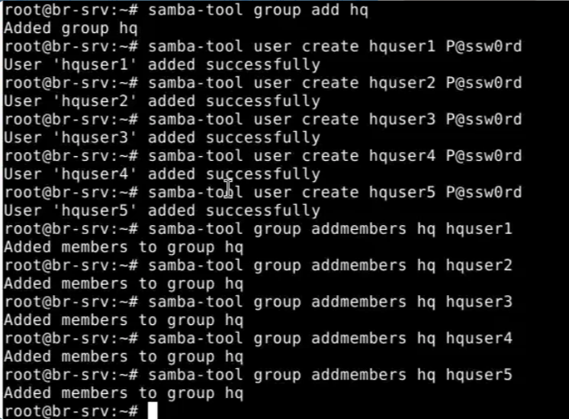

HQ-CLI:
Скачиваем необходимые пакеты
apt update && apt install -y realmd sssd sssd-tools libnss-sss libpam-sss adcli packagekit

Присоединяемся к домену
realm join -U administrator au-team.irpo
pam-auth-update --enable mkhomedir
realm deny --all
realm permit -g hq@au-team.irpo
Задаем права
nano /etc/sudoers.d/hq-users
%hq@au-team.irpo ALL=(ALL) /usr/bin/cat, /usr/bin/grep, /usr/bin/id
Проверяем работу, заходим на любого пользователя
su - hquser1@au-team.irpo
sudo id (проверка)

Задание 4. Настройте службу сетевого времени на базе сервиса chrony на маршрутизаторе ISP:
- Вышестоящий сервер ntp на маршрутизаторе ISP - на выбор участника
- Стратум сервера - 5
- В качестве клиентов ntp настройте: HQ-SRV, HQ-CLI, BR-RTR, BR-SRV.

ISP:
apt install chrony -y
nano /etc/chrony/chrony.conf
pool закомментировать
server ntp1.vniiftri.ru iburst prefer
local stratum 5
allow 0.0.0.0/0
systemctl restart chronyd

На всех остальных устройствах:
apt install chrony -y

[ОФИС HQ]
nano /etc/chrony/chrony.conf
pool закомментировать
server 172.16.1.1 iburst
systemctl restart chronyd

[ОФИС BR]
nano /etc/chrony/chrony.conf
pool закомментировать
server 172.16.2.1 iburst
systemctl restart chronyd

Задание 5. Сконфигурируйте ansible на сервере BR-SRV:
- Сформируйте файл инвентаря, в инвентарь должны входить HQ-SRV,
- HQ-CLI, HQ-RTR и BR-RTR
- Рабочий каталог ansible должен располагаться в /etc/ansible
- Все указанные машины должны без предупреждений и ошибок отвечать
- pong на команду ping в ansible посланную с BR-SRV
BR-SRV
apt install ansible sshpass -y
mkdir -p /etc/ansible
nano /etc/ansible/ansible.cfg
[defaults]
host_key_checking=False
nano /etc/ansible/hosts
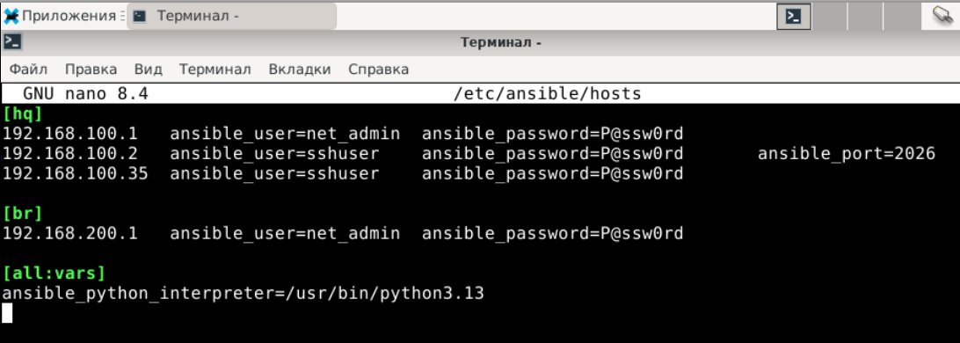

На HQ-RTR и BR-RTR:
apt install openssh-server
На HQ-CLI:
apt install openssh-server
useradd -m -s /bin/bash sshuser -U
usermod -aG sudo sshuser
passwd sshuser
P@ssw0rd
BR-SRV:
ansible all -m ping
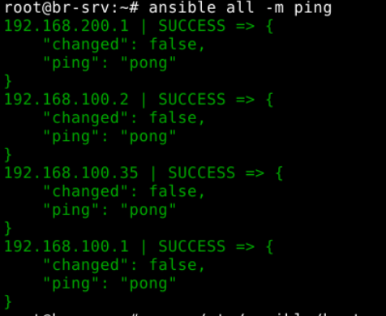

Задание 6&&. Разверните веб приложение в docker на сервере BR-SRV:
- Средствами docker должен создаваться стек контейнеров с веб
- приложением и базой данных
- Используйте образы site_latestи mariadb_latestрасполагающиеся в
- директории docker в образе Additional.iso
- Основной контейнер testapp должен называться tespapp
- Контейнер с базой данных должен называться db
- Импортируйте образы в docker, укажите в yaml файле параметры
- подключения к СУБД, имя БД - testdb, пользователь testс паролем
- P@ssw0rd, порт приложения 8080, при необходимости другие
- параметры
- Приложение должно быть доступно для внешних подключений через
- порт 8080

BR-SRV
apt install docker.io docker-compose -y
Скачиваем образ Additional.iso и извлекаем его через Xarchiver
В проводнике папку Additional перетаскиваем в /root
docker image load -i /root/Additional/docker/site_latest.tar
docker image load -i /root/Additional/docker/mariadb_latest.tar
docker images
mkdir testapp
cd testapp/
nano docker-compose.yaml
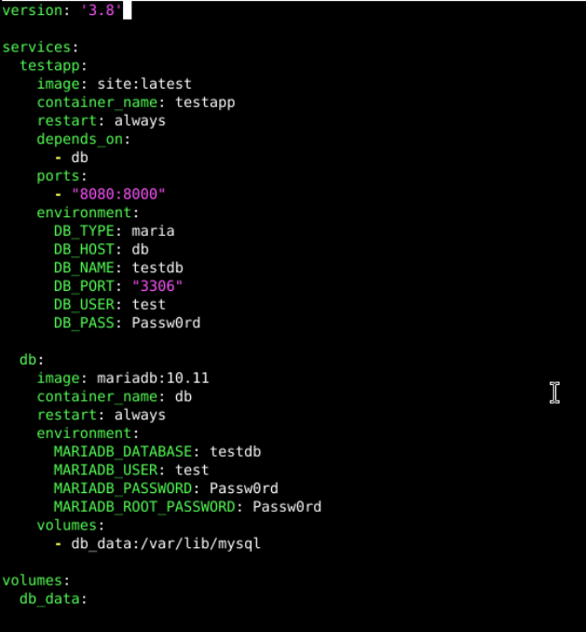
docker-compose -f docker-compose.yaml up -d
docker ps
Переходим на HQ-CLI и вводим IP BR-SRV http://192.168.200.2:8080
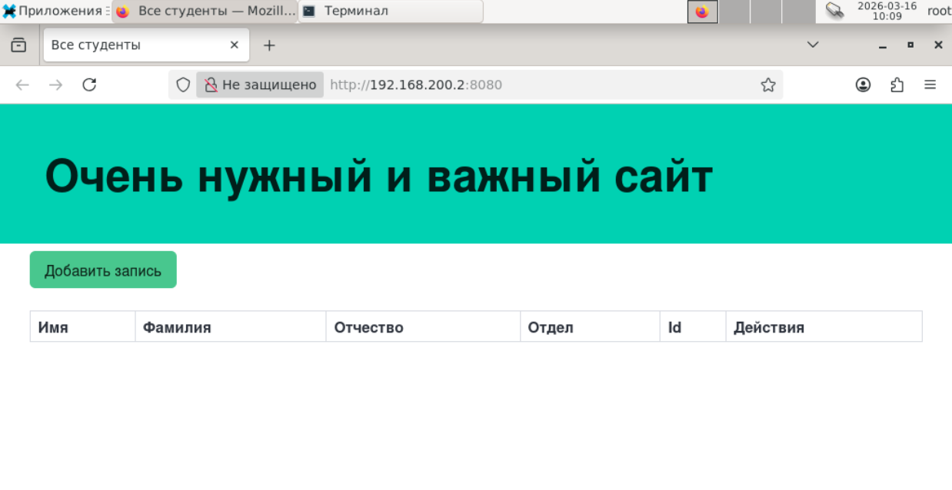
Задание 7&&. Разверните веб приложениена сервере HQ-SRV:
- Используйте веб-сервер apache
- В качестве системы управления базами данных используйте mariadb
- Файлы веб приложения и дамп базы данных находятся в директории web
- образа Additional.iso Выполните импорт схемы и данных из файла dump.sql в базу данных webdb
- Создайте пользователя webс паролем P@ssw0rd и предоставьте ему
- права доступа к этой базе данных
- Файлы index.php и директорию images скопируйте в каталог веб сервера
- apache
- В файле index.php укажите правильные учётные данные для
- подключения к БД
- Запустите веб сервер и убедитесь в работоспособности приложения
- Основные параметры отметьте в отчёте

HQ-SRV
apt update
apt install apache2 -y
apt install mariadb-server mariadb-client -y
apt install php8.4 php8.4-mysqli -y
Скачиваем образ Additional.iso и извлекаем его через Xarchiver
В проводнике папку Additional перетаскиваем в /root
Копируем дамп
cp /root/Additional/web/dump.sql /tmp
Заходим в mysql
mysql -u root
Создаем базу данных
CREATE DATABASE webdb;
CREATE USER 'web'@'localhost' IDENTIFIED BY 'P@ssw0rd';
GRANT ALL PRIVILEGES ON webdb.* TO 'web'@'localhost';
FLUSH PRIVILEGES;
EXIT;
Импортируем дамп
mysql -u root webdb < /tmp/dump.sql
Создаем папку
mkdir -p /var/www/html
Копируем конфиг сайта
cp /root/Additional/web/index.php /var/www/html
Задаем права
chown -R www-data:www-data /var/www/html
chmod -R 755 /var/www/html
Заходим в сам конфиг сайта и меняем значения
nano /var/www/html/index.php

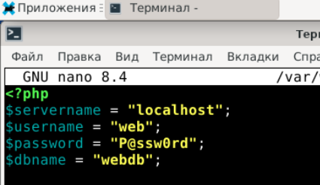

rm -f /var/www/html/index.html
Перезапускаем apache
systemctl restart apache2

HQ-RTR

nano /etc/dhcp/dhcpd.conf
option domain-name-server 192.168.100.2;
systemctl restart isc-dhcp-server

HQ-CLI

/etc/resolv.conf
nameserver 192.168.100.2
Проверяем работу сайта
http://192.168.100.2/
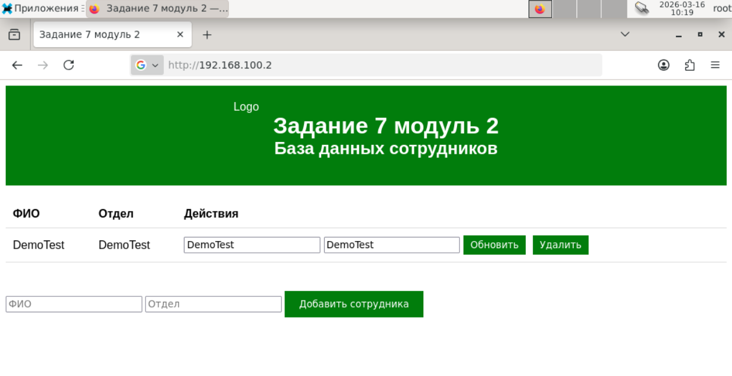

Задание 8 На маршрутизаторах сконфигурируйте статическую трансляцию портов:
- Пробросьте порт 8080в порт приложения testapp BR-SRV на
- маршрутизаторе BR-RTR, для обеспечения работы приложения testapp
- извне
- Пробросьте порт 8080в порт веб приложения на HQ-SRV на
- маршрутизаторе HQ-RTR, для обеспечения работы веб приложения
- извне
- Пробросьте порт 2026на маршрутизаторе HQ-RTR в порт 2026 сервера
- HQ-SRV, для подключения к серверу по протоколу ssh из внешних сетей
- Пробросьте порт 2026на маршрутизаторе BR-RTR в порт 2026 сервера
- BR-SRV, для подключения к серверу по протоколу ssh из внешних сетей.
HQ-SRV
меняем порт по заданию
nano /etc/apache2/sites-available/000-default.conf
<VirtualHost *:8080>
nano /etc/apache2/ports.conf
Listen 8080
systemctl restart apache2

HQ-RTR
nano /etc/nftables.conf
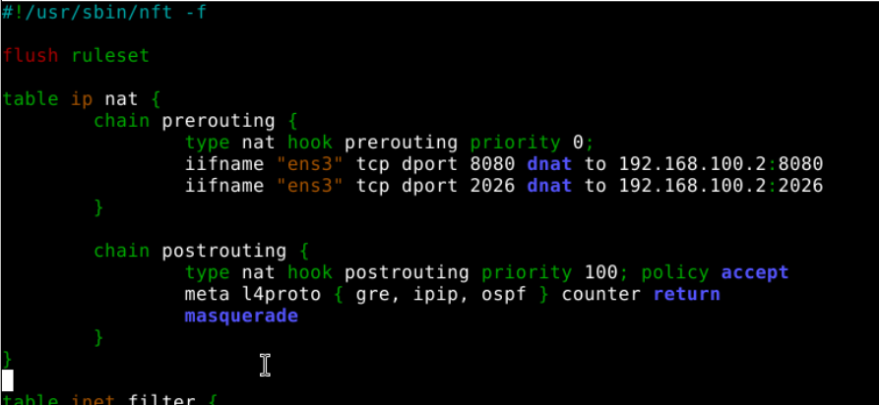

systemctl restart networking

BR-RTR
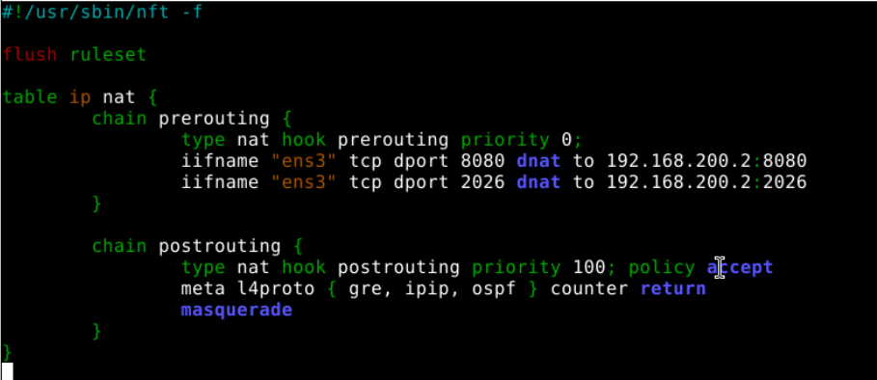

systemctl restart networking

ISP
Проверяем подключение ssh
ssh sshuser@172.16.1.2 -p 2026
ssh sshuser@172.16.2.2 -p 2026

Проверяем работу сайта
http://172.16.1.2:8080
http://172.16.2.2:8080

Задание 9. Настройте веб-сервер nginx как обратный прокси-сервер на ISP
- При обращении по доменному имени web.au-team.irpo у клиента должно
- открываться веб приложение на HQ-SRV
- При обращении по доменному имени docker.au-team.irpo клиента
- должно открываться веб приложение testapp
ISP
apt install nginx -y
nano /etc/nginx/sites-available/proxy
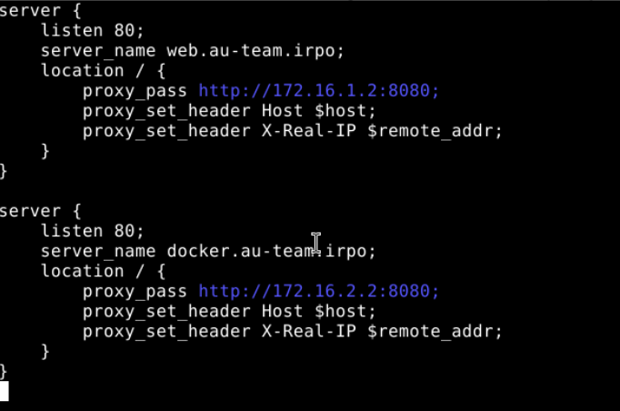
Активируем конфигурацию
ln -s /etc/nginx/sites-available/proxy /etc/nginx/sites-enabled
Заходим в настройку nginx
nano /etc/nginx/nginx.conf
Раскоментируем строку
server_names_hash_bucket_size 64;
nano /etc/hosts
172.16.1.1 web.au-team.irpo
172.16.2.1 docker.au-team.irpo
systemctl restart nginx
Проверяем сайты
http://web.au-team.irpo
http://docker.au-team.irpo

Задание 10 На маршрутизаторе ISP настройте web-based аутентификацию:
- При обращении к сайту web.au-team.irpo клиенту должно быть
- предложено ввести аутентификационные данные
- В качестве логина для аутентификации выберите WEBс паролем
- P@ssw0rd
- Выберите файл /etc/nginx/.htpasswd в качестве хранилища учётных
- записей
- При успешной аутентификации клиент должен перейти на веб
- сайт.
ISP
Создаем файл паролей
htpasswd –bc /etc/nginx/.htpasswd WEB P@ssw0rd
Заходим в конфигурацию nginx
nano /etc/nginx/sites-enabled/proxy
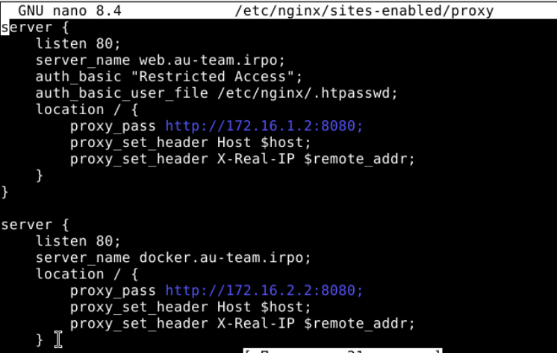

systemctl restart nginx
Теперь при заходе на http://web.au-team.irpo сайт будет требовать имя пользователя и пароль
Вводим имя пользователя: WEB
Пароль: P@ssw0rd

Задание 11.Удобным способом установите приложение Яндекс Браузер на HQ-CLI

HQ-CLI
Скачиваем с интернета Yandex.deb
Перекидываем его на /root
apt install ./Yandex.deb -y
yandex-browser-stable --no-sandbox

